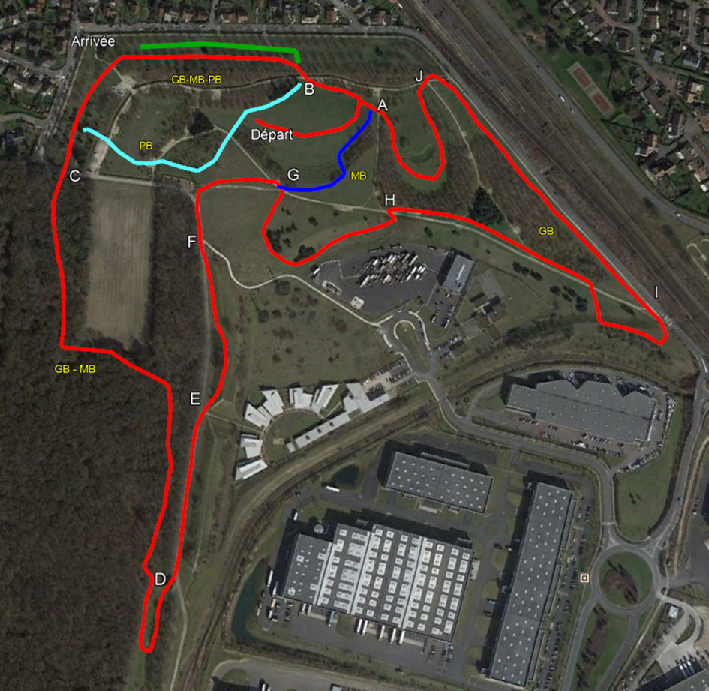

|  |  |  |  |  |
| --- | --- | --- | --- | --- |
|  | HORAIRE | CATEGORIES | PARCOURS | DISTANCES |
| 1 | 10h00 | Junior Masculins | Départ + MB + 1GB + Arrivée | **5160m** |
| Master Seniors Espoirs Masculins | Départ + MB + 2GB + Arrivée | **8060m** |
| 2 | 10h45 | Junior à Master Femmes | Départ + MB + 1GB + Arrivée | **5160m** |
| 3 | 10h50 | Course des Petits | Zone Arrivée | **200m** |
| 4 | 11h15 | Eveil Athlétique Filles & Garçons | Départ + PB + Arrivée | **980m** |
| 5 | 11h30 | Poussins et Poussines | Départ + 2PB + Arrivée | **1520m** |
| 6 | 11h45 | Benjamins Filles et Garçons et Minimes Filles | Départ + MB + Arrivée | **2260m** |
| 7 | 12h10 | Cadettes et Minimes garçons | Départ + 1GB + Arrivée | **3340m** |
| 8 | 12h30 | Cadets et Cross pour tous | Départ + 1PB + 1GB + Arrivée | **3880m** |

**Départ : 200m (jusqu’au point B) – Arrivée : 240m PB : 540m - MB : 1820m - GB : 2900m**

Courses ouvertes à tous. Pour les non licenciés FFA, fournir un certificat médical de non contre-indication à la course à pied en compétition de moins d’un an.

[](http://www.combs-la-ville.fr/)

1. 

**Dimanche 16 Décembre 2018**

**à**

**Combs-la-Ville**

## 

**Cross de Sénart**

Parc de la Borne Blanche, Rue des Etriviers à Combs la Ville





## Bulletin d’inscription

**□Licence FFA Numéro: Club:**

**□ Non licencié**

**Nom : Prénom :**

**Année de Naissance : Sexe : Catégorie :**

** : Mail:**

**Adresse :**

**Code postal : Ville :**

**Joindre:**

**- Pour un licencié FFA: la photocopie de la licence**

**- Pour un non licencié FFA, joindre obligatoirement un certificat médical de non contre-indication à la course à pied en compétition** **de moins d’un an ou sa photocopie certifiée conforme.**

**Je reconnais avoir pris connaissance du règlement propre à l’épreuve pour laquelle je m’inscris et l’accepte.**

**Dater et signer ce bulletin d’inscription Le**

(Pour les mineurs, signature obligatoire des parents)

**Signature :**

Réservé à l'organisation

|  |  |
| --- | --- |
| Catégorie : | N° dossard : |

**Moyen d’accès**: (<https://cacvathle.sportsregions.fr/> rubrique évènement)  
Par la route :

A6 vers N104 (Francilienne) direction Melun Sénart sortie N° 24 Combs la Ville

A4 vers N104 (Francilienne) direction Melun Sénart sortie N° 24 Combs la Ville

Transports en commun : RER ligne D Gare de Combs la Ville – Quincy à 500m

**Inscriptions**

Les engagements doivent parvenir avant le 10/12/2018 à :

|  |
| --- |
| **C.A.C.V. Athlétisme** |
| Inscription **individuelle ou club** en ligne sur le site :  https://cacvathle.sportsregions.fr/evenements/2018/12/16/cross-senart-1151214 |
| En cas de problème rencontré : Tél : 06 75 33 38 91 [cacvathle@gmail.com](mailto:cacvathle@gmail.com)  **Retrait des dossards à partir de 8 heures au secrétariat** |

**Généralités Club :**

Pour les clubs, un bulletin d'inscription collectif est accepté : le Nom, Numéro de téléphone et la qualité du signataire doit être indiqué ; un exemplaire de ce bulletin est à votre disposition sur notre site : <https://cacvathle.sportsregions.fr/evenements/2018/12/16/cross-senart-1151214>.

**Joindre :**

- photocopie de la licence FFA ou un certificat médical de moins d’un an

- le montant des frais d’engagement : **5 €** par athlète de Cadet à Master, 2 **€** de Eveil Athlé à Minime

Réduction club de 10% à partir de 10 athlètes et réduction de 20% à partir de 20 athlètes aux clubs qui envoient leurs inscriptions avant le 01/12/2018.

**Les frais d’engagement sur place seront de 6 € pour toutes les catégories.**

Les chèques doivent être établis à l’ordre du **C.A.C.V. Athlétisme**.

**Récompenses :**

Récompenses aux trois premiers de chaque catégorie en individuel et médaille à tous les arrivant des catégories Eveil Athlé et poussins.

Les classements par équipe seront établis sur 4 athlètes pour toutes les catégories sauf pour les juniors sur 3 athlètes.

Les litiges seront réglés par le juge arbitre et le directeur de réunion.

Le seul fait de participer implique l’acceptation du règlement.

**Informations et Résultats** sur : <https://cacvathle.sportsregions.fr/>

**Organisation :**

Toilettes, vestiaires, douches au Gymnase Beausoleil.